术语

流程虚拟机（PVM，Process Virtual Machine）

办公自动化（OA，Office Automation）

业务流程管理（BPM，Business Process Management）

企业资源计划（ERP，Enterprise Resource Planning）

客户关系管理（CRM，Customer Relationship Management）

企业应用集成（EAI，Enterprise Application Integration）

业务过程重组（BPR，Business Process Re-Engineering）：关于企业（组织）核心业务的过程的评估、分析、模拟、定义以及后续的操作实现。

工作流（Workflow），全部或者部分由计算机支持和自动处理的业务过程。

企业僵化：

员工取悦上司，因为上司掌控员工的薪酬。

职能部门按专业划分，各部门都维护自己的利益。

制度繁多，手续僵化，效率低下。

官瘾。

在公文上投入过多。

流程：

以流程为中心，各部门协力做好一件事。

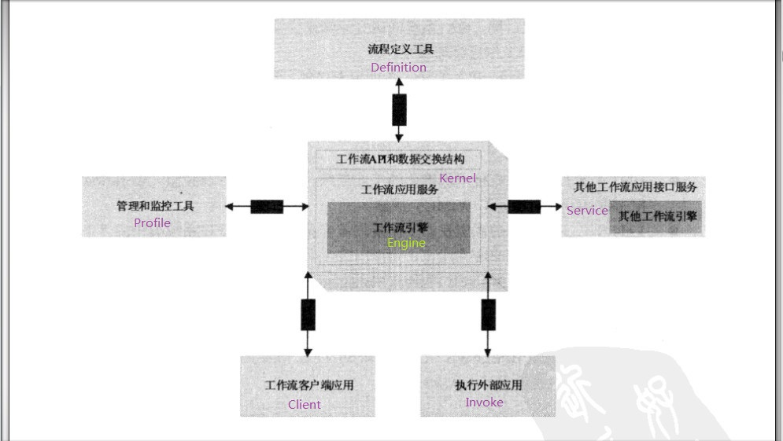

流程定义：

不管使用什么工具，最终生成的都是XML格式的定义。

客户调用：

Workflow暴露给客户端的API，提供工作任务列表、工作表单、流程列表和一些查询功能。

执行外部引用：

调用外部API？？？

其他工作流应用接口服务：

连接不同的工作流引擎和系统。

管理和监控：

搜集管理信息，统计工作流运行状态。

其中，工作流引擎，流程定义，客户调用，管理监控应重点研究。

一些问题：

流程和工作任务的事务性，回滚（如何业务补偿）。

jBPM：Java Business Process Management

嵌入式的工作流引擎：不依赖特定的Web服务器。

可插拔的体系架构：各模块可自选、替换。

易扩展的流程定义语言。

图形化流程设计器（GPD，Graph Process Designer），遵循jpdl标准，生成的流程定义文件为\*.jpdl.xml。

流程引擎：

Configuration （构造模式）----- > ProcessEngine（工厂）---- > 各种Service

如：RepositoryService（持久化）、ExecutionService（执行）、TaskService（任务）、HistoryService（归档历史）、ManagementService（监控管理）、IdentityService（身份验证）

流程节点术语：

start：开始节点，圆圈。

transition：转移线，带箭头的连接线

to：目标节点（状态或者判断）

decision：判断节点，带×的菱形

name：节点名称

end：结束节点，两圆圈

state：状态活动，带边角的矩形

task：人工活动

fork-join：分支/聚合，带+的菱形

sub-process：子流程

custom：自定义活动

condition：在decision中的条件转移，支持EL表达式。

task \*

属性：

assignee(任务分配给，单人)：表达式，分配到任务的user的id，如Alex

candidate-groups（候选者，用户组，逗号分隔）：group的id

candidate-users（候选者，用户列表，逗号分隔）：

候选者必须要“领取”任务才能成为assignee

assignment-handler：指定assignee的处理类。

泳道（swinlane）：流程的全局用户组，临时性质。

自定义活动：custom

自动活动：支持Java、script、hql、sql、mail

流程变量（相关数据）：

与流程实例或者活动实例绑定。

流程变量，创建时不会自动持久化。修改时一般可以。

脚本：

默认EL表达式，分值表达式和方法表达式。值表达式用来产生或设置一个值，方法表达式被调用，返回一个值。

值表达式分为右值表达式和左值表达式。右值表达式用来读取数据，但不能写入数据。左值表达式既可以读取，也可以写入。右值表达式用${ }来表示，立即计算。需要延迟计算的用#{ }来表示，既可以表示左值，也可以表示右值。

方法表达式必须用#{ }来表示。

API

流程定义服务：ProcessService

流程执行服务：ExecutionService

流程管理服务：ManagementService

指令服务：CommandService

事件监听无法改变流程转移路径，因此它只有一个setPriority接口。

执行环境：为使流程在不同的环境下执行，提供一个执行环境对象EnvironmentFactory。

命令设计：Command模式。

用户代码：

事件监听器、自定义活动、Java代码活动等。

扩展：Command接口，如自定义查询，使之成为一个命令。

问题：

如何自动流转？即不使用signalXXX方法。

邮件提醒。

任务表单。

子流程。

中国式流程。

异常处理。